Дата | Предмет | Класс | ФИО учителя | Тема урока | Содержание урока
12.05 | Математика | 3 | Евстафьева А.В | Урок 1. «Повторение. Приемы письменного умножения в пределах 1000»  Урок 2. «Приемы письменного деления на однозначное число» | 1.Сегодня продолжаем учиться умножать трехзначное число на однозначное столбиком. Выполните №1 с.90  2.Перейди на сайт ЯКласс и выполни несколько заданий на вычисления по теме «Умножение трехзначного числа на однозначное».  3.Сегодня мы научимся делить трехзначное число на однозначное столбиком (уголком). На с.92 в учебнике найдите вверху решение, выполненное автором. Послушайте моё объяснение, глядя на решение.  4.Теперь посмотрите виодеоурок «Алгоритм деления трехзначного числа на однозначное». Данное выражение 936:3 есть в №1 с.92  https://www.youtube.com/watch?v=yhppZCQSI6Q  5.Закончите решение оставшихся трех выражений в №1 с.92  6.Для закрепления письменных приемов сложения, вычитания, умножения и деления выполни №5 с.92  Фото письменной работы отправь учителю. Удачи!
12.05 | Литературное чтение | 3 | Евдокимова Ю.В. | Ю. Ермолаев «Проговорился» | 1. Мы продолжаем путешествия по страницам журнала. Но для начала прочитайте скороговорку (сердито, удивленно, быстро):  Говорит попугай попугаю:  – Я тебя, попугай, попугаю!  Попугаю в ответ попугай:  – Попугай, попугай, попугай!  Я взяла эту скороговорку не просто так. Предположите, о чем будет рассказ, который мы сегодня с вами изучим?  Ребята, тема нашего урока: Юрий Иванович Ермолаев «Проговорился».  Свои произведения Ермолаев называл «грустными шутками, забавность которых таит в себе много важного и поучительного». Дети любят писателя за его чувство юмора, умение по - доброму посмеяться над своим героем. Читая его рассказы, можно получить много полезных советов о том, как нужно поступать.  2. Пройдите по ссылке https://www.youtube.com/watch?time_continue=180&v=jQ24BsMeGFA&feature=emb_logo  Послушайте биографию писателя, проведите речевую разминку (ставьте паузу на видео).  3. Прослушайте аудиозапись рассказа «Проговорился» (до 5:52 мин.).  4. Прочитайте рассказ самостоятельно на стр. 179-181  5. Устно ответьте на вопросы под рассказом.
12.05 | Литературное чтение | 3 | Евдокимова Ю.В. | Ю. Ермолаев «Воспитатели» | 1. Мы продолжаем знакомство с творчеством Ю.Ермолаева, пройдите по ссылке первого урока с 5:55 мин.  2. Следуйте указаниям учителя (подготовка к чтению рассказа).  3. Прочитайте рассказ «Воспитатели» на стр. 181-183  Ссылка на аудиозапись https://www.youtube.com/watch?time_continue=141&v=ftBTsUocsCU&feature=emb_logo  4. После прочтения, устно ответьте на вопросы и задания учителя в видеоуроке.  5. Задание: выразительное чтение отрывка из любого рассказа (не менее 1 мин.).  Аудиозапись отправь учителю.
12.05 | Физкультура | 3 | Станиловская Е.В | Бег с эстафетной палочкой | Здравствуйте . Сегодня на уроке у нас бег с эстафетной палочкой. Согласно правилам, эстафетная палочка является полой трубкой и должна иметь следующие параметры:  - длина от 28 до 30 см;  - окружность от 12 до 13 см;  - масса от 50 до 150 грамм.  Материал изготовления: дерево, пластик, металл. Цвет может быть любым, но он должен быть ярким и легко различимым для судей и болельщиков.  Эстафетная палочка во все время проведения соревнований находится только в руках участников команды; передача её осуществляется из правой руки в левую, а из левой в правую; участники команды, которые проходят первый и третий отрезок, бегут с палочкой в правой руке, а второй и четвертый – в правой. Палочка перекладывается только из руки в руку, её нельзя бросать или перекатывать; в случае падения палочки поднимает её только тот спортсмен, который нес, иначе вся команда будет снята с соревнований. Передача палочки происходит только в двадцатиметровой зоне: это отрезок, состоящий из 10 метров до черты между этапами и 10 метров после неё. При нарушении этого правила команда дисквалифицируется.  В эстафете участвуют четыре спортсмена – по одному на каждый этап дистанции; каждый участник может пробежать только свой этап, замены недопустимы, в случае отсутствия бегуна на своем этапе команда снимается с соревнований. Для эстафет с дистанцией до 400 метров каждый атлет бежит только по своей дорожке от старта до финиша. На дистанциях длиной 400 метров и выше старт и первый этап проходят по своим дорожкам, после первого круга разрешается бежать по общей дорожке.  Любое нарушение правил любым из спортсменов, участвующих в эстафетном забеге, является основанием для дисквалификации всей команды.  2 Рассмотрим более подробно.  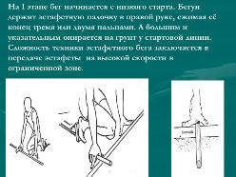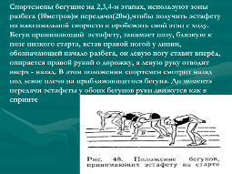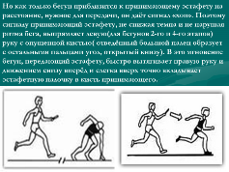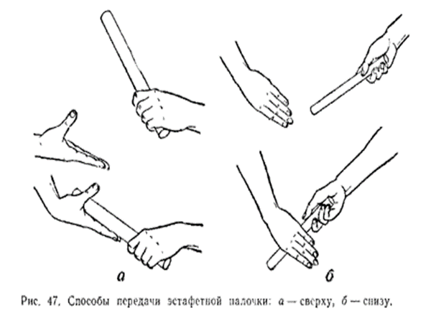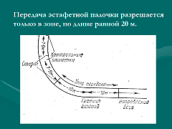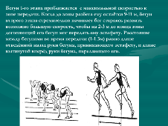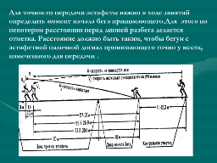  - https://youtu.be/jVNr9BcmIUA  - https://youtu.be/syUWYzGalYc  4 немного разомнёмся https://youtu.be/VopuOT6-jPo  Спасибо за урок, до свидания .

